Информация к проекту решения по заявлению:
1.5. Максимовой С. И.

Земельный участок:
адрес: обл. Новосибирская, г. Новосибирск, р-н. Калининский, ул. Ковалевского, дом 19;
кадастровый номер. 54:35:041425:15;
площадь- 496 кв.м.;
Планшет № 8482
Зонирование: Зона застройки жилыми домами смешанной этажности (Ж-1), Подзона застройки жилыми домами смешанной этажности различной плотности застройки (Ж-1.1)
Запрос: «для индивидуального жилищного строительства (2.1) – индивидуальные жилые дома».
Планируется: реконструкция индивидуального жилого дома

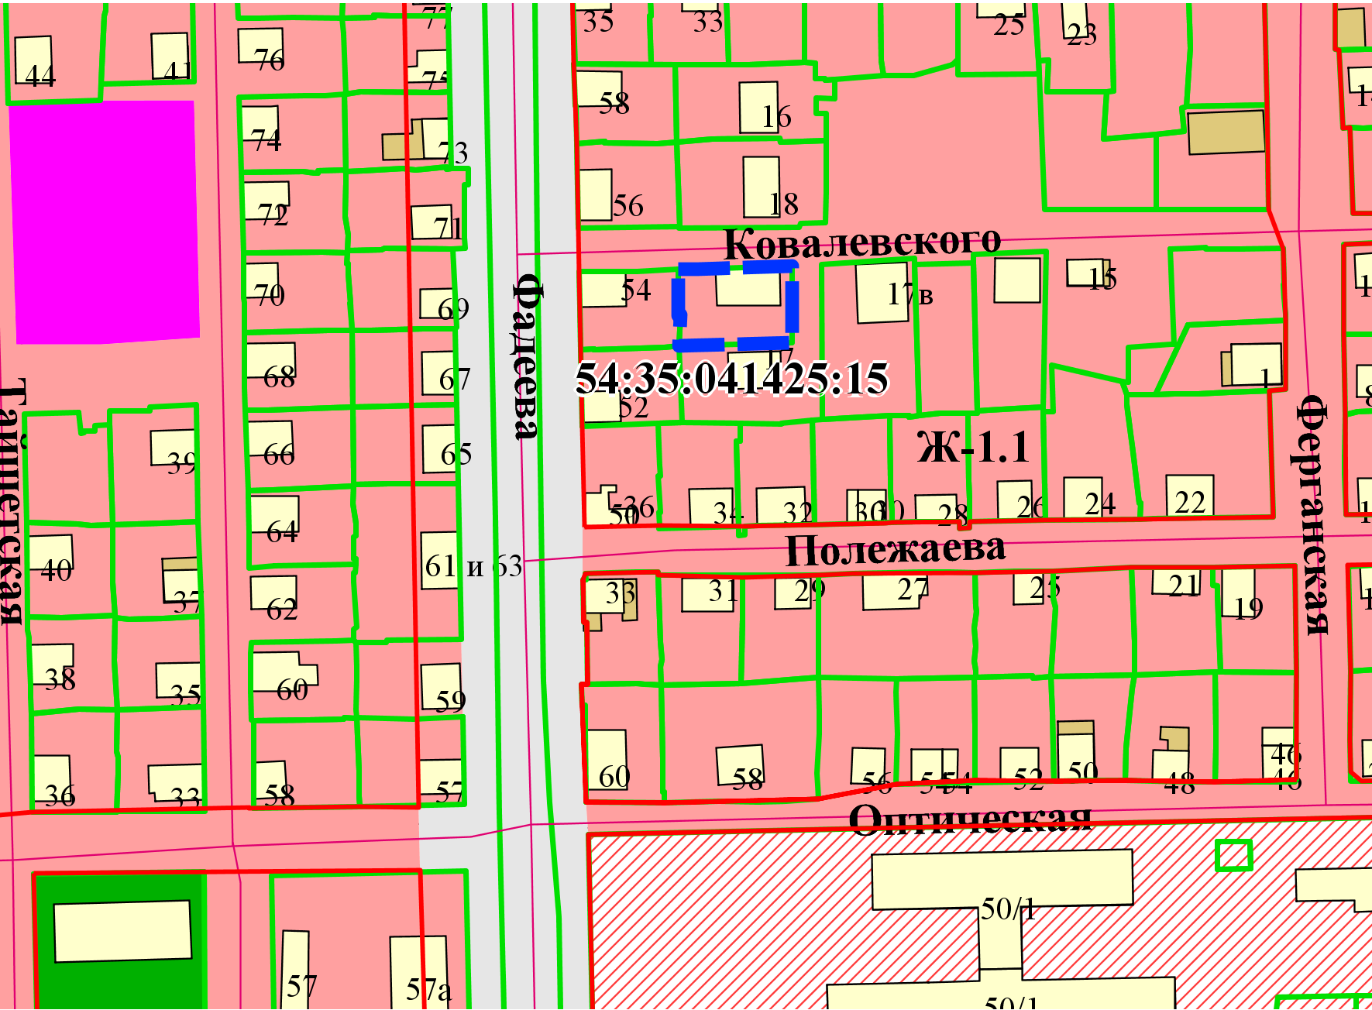
Приложения к заявлению:

